Práctica UD2 - IIS

Desenvolvemento de aplicacións web

MP0614. Despregamento de aplicacións web
Sumario
Instrucciones 3
Servidor IIS 4
Instalación 4
Servir una web 4
Realiza alguna configuración extra 4
ANEXO. Información de apoyo. 5
Sobre los ejercicios 5

Instrucciones

- Las capturas de las máquinas virtuales deben mostrar el nombre de la máquina.
- En el nombre de la máquina virtual debe contener la inicial y el apellido del alumno/a que entrega la práctica.
  - Por ejemplo, si creo una máquina virtual llamada "vsFTPd Server", debo nombrarla "jlopez vsFTPd Server".
- Las capturas deben de tener una calidad suficiente para que su contenido pueda ser legible.
- La entrega será en la tarea de la plataforma moodle mediante un fichero pdf practica_x_tu_nombre.pdf (x es número de practica y tu_nombre es tu nombre) en el que se puedan ver en las diferentes secciones lo solicitado.

Servidor IIS
El servidor IIS no es el servidor web más utilizado, pero es de uso frecuente en el ecosistema de productos de Microsoft.
Como práctica optativa (+0,5 puntos), te propongo realizar los siguientes pasos.

Instalación
Realiza una instalación en un equipo Windows (lo habitual es un Windows Server, pero puedes perfectamente llevar a cabo la práctica en un Windows 7/8/10). Comprueba que está funcionando correctamente

Servir una web
/*Aloja una página web, y muestra con el navegador que el servidor funciona correctamente.*/

Vamos al panel de control y hacemos clic en Programas y características > Activar o desactivar las características de Windows.
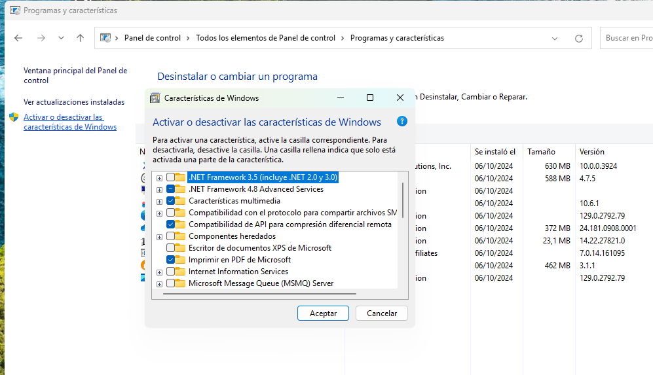
Marcamos Internet Information Services y pinchamos en aceptar:
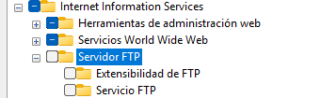

Comenzara la instalación:
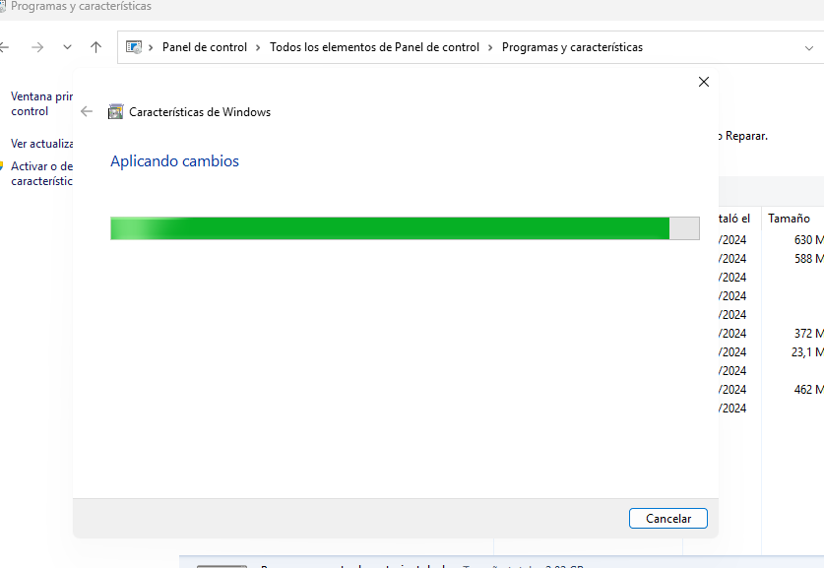

Una vez termine vamos a inicio y buscamos el Administrador de Internet Information Services (IIS) y abrimos el panel de administración:
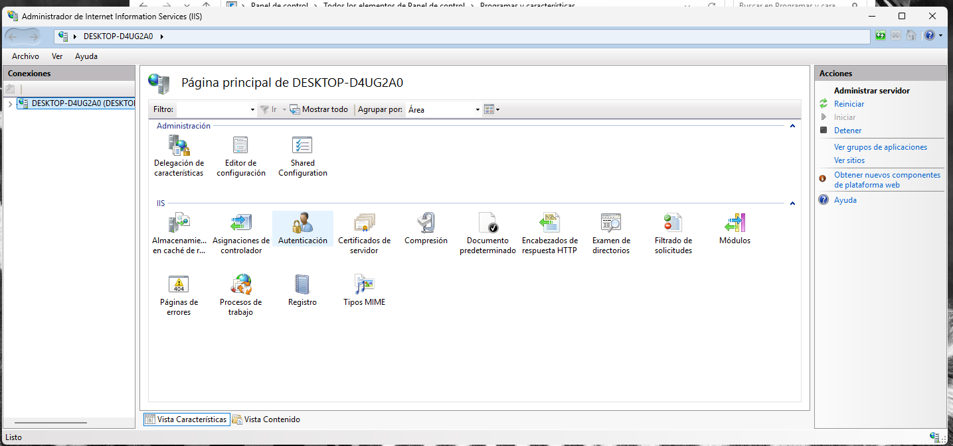

En el panel derecho pinchamos sobre “Ver sitios”:
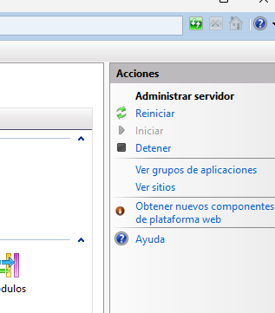

Podemos ver que por defecto tenemos publicado el sitio en el puerto 80 por http:
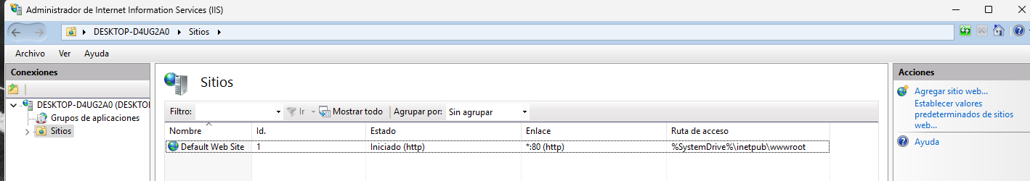

Accedemos desde el navegador:
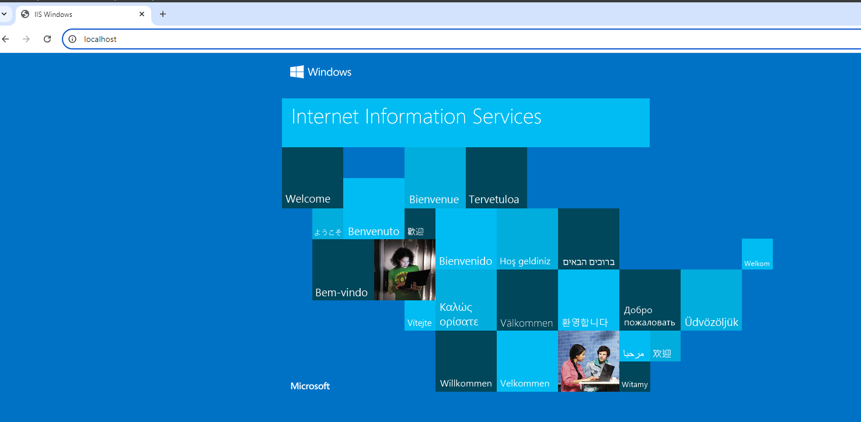

Voy a configurar una pagina para cuando tengamos un not found (error 404):
Vamos a crear un nuevo 404.html en la ruta C:\inetpub\wwwroot:
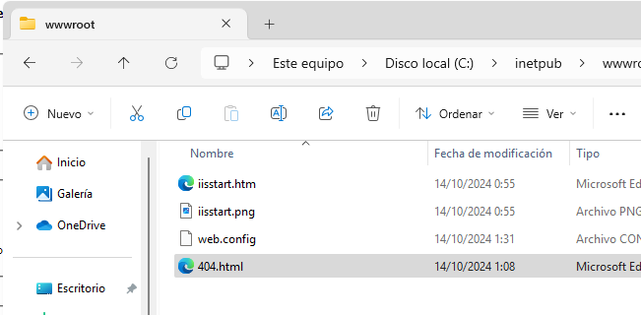

Ahora modificamos el archivo web.config:
Le añadimos la siguiente entrada:
<error statusCode="404" path="404.html" responseMode="File" />
Deberia quedar asi:
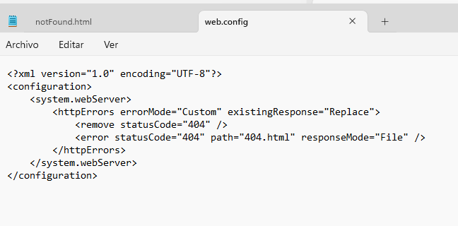

Reiniciamos el servidor desde el panel de IIS
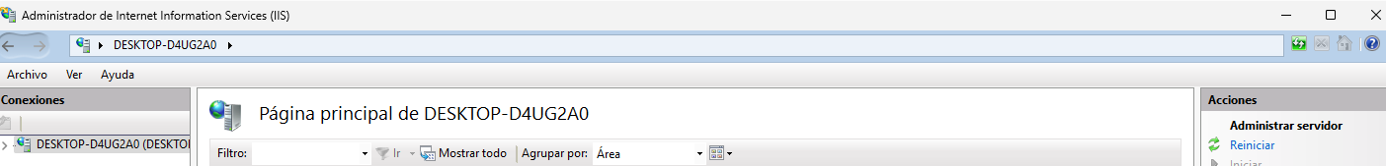

Accedemos a una pagina que no existe:
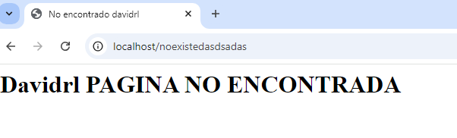

Realiza alguna configuración extra
Realiza alguna configuración. Posibles sugerencias:
- Configura el uso de HTTP cifrado (HTTPS) en el servidor Nginx.
- Personaliza los mensajes de error
- Juega con las opciones de autenticación

ANEXO. Información de apoyo.
Estos enlaces te pueden servir de apoyo y guía para la realización de las tareas.
https://serviciosgm.readthedocs.io/es/latest/windows/web/ejercicio1.html
https://serviciosgm.readthedocs.io/es/latest/windows/web/ejercicio2.html
https://serviciosgm.readthedocs.io/es/latest/windows/web/ejercicio3.html
https://www.youtube.com/watch?v=gK_bLdu-AzI
https://www.youtube.com/watch?v=FV9GCf1S6N8
https://aboutssl.org/how-to-create-a-self-signed-certificate-in-iis/
https://www.lianja.com/doc/index.php/Creating_a_Self-Signed_Certificate

Sobre los ejercicios
Si no quieres tener un servidor y un equipo cliente, puedes hacer toda la tarea en el servidor-

